**Как установить класс защиты и эксплуатационные уровни защиты СИЗ**

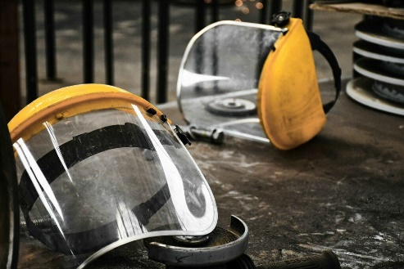

**Для каких типов СИЗ устанавливают классы защиты и эксплуатационные уровни**

**Татьяна Пилипенко, заместитель генерального директора по вопросам стандартизации и технического регулирования ГК «Восток-Сервис».**Работника обеспечивают СИЗ в зависимости от вредных и опасных производственных факторов, климатических условий и наличия поврежденных защитных свойств в СИЗ. Достаточно часто работодатели сталкивались с недопониманием со стороны налоговых органов, собственных финансистов, когда, например, отдавали предпочтение костюму сварщика 3-его класса защиты за 30 тыс. руб., в то время, как на рынке можно купить костюм за 7 тыс. рублей, но он не подходит для выполнения работ в условиях, которые есть на предприятии. **Будет полезно:**[**Как выдавать, обслуживать и хранить СИЗ: практические рекомендации**](https://coko1.ru/articles/protection/kak-vydavat-obsluzhivat-i-hranit-siz-prakticheskie-rekomendacii/)

Поэтому чиновники в п. 17 Правил [**приказа Минтруда от 29.10.2021 № 766н**](http://publication.pravo.gov.ru/Document/View/0001202112290039) указали, что **Нормы выдачи СИЗ, которые разрабатывает работодатель, должны содержать конкретную информацию о классе(ах) защиты, эксплуатационных уровнях защиты (если это предусмотрено для данного типа СИЗ), особенностях конструкции, комплектности, планируемых к выдаче СИЗ.**

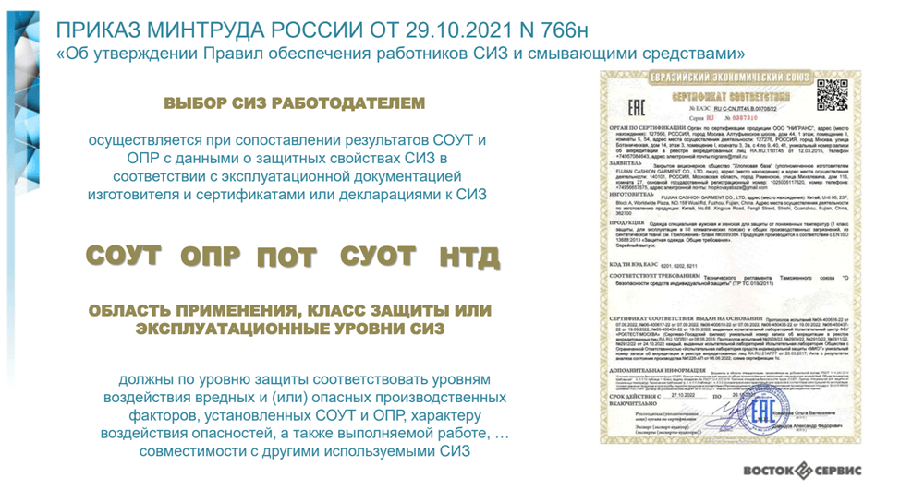

**Важно!** Не для всех СИЗ предусмотрены градации по классам защиты. Класс защиты устанавливают только для тех видов средств, у которых защитные свойства могут различаться по степени (например, легкая или усиленная защита). Максимальное число классов обычно не более четырех — от 1-го (низшего) до 4-го (высшего). Чем выше класс защиты, тем лучше СИЗ снижает воздействие опасного фактора.

**Эксплуатационные уровни защиты** — это связанные показатели, которые определяют конкретные защитные свойства СИЗ. Если защиту от разных факторов нельзя охарактеризовать одним показателем, стандарт вводит несколько уровней (например, для разных видов испытаний материала).

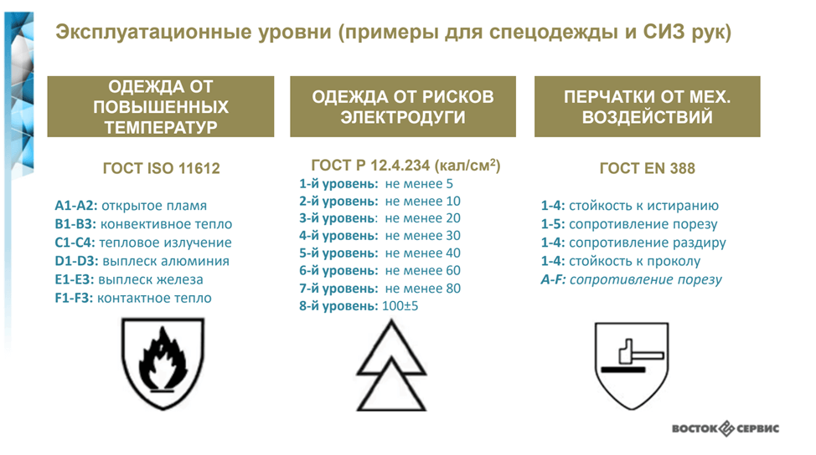

**➥ Специальная одежда (защитная одежда)**

Для многих видов защитной спецодежды нормативы устанавливают классы защиты. Например, **сигнальная одежда повышенной видимости** делится на три класса — 1-й, 2-й и 3-й — в зависимости от степени риска наезда транспорта и необходимых площадей световозвращающих элементов. 1-й класс (минимальная видимость) допускается только там, где транспорт движется медленно (склады, парковки), а 3-й класс обеспечивает наилучшую видимость и применяется в самых опасных местах (аэродромы, магистрали).

**Защитная одежда от воды** имеет 3 класса по водонепроницаемости: водоотталкивающая (1-й класс), водоупорная (2-й) и водонепроницаемая (3-й класс) — определяется минимальным давлением воды, которое выдерживает. Например, 1-й класс (Во) рассчитан на туман, морось, кратковременное пребывание под дождем, 3-й класс (Вн) — для длительной работы под ливнем.

**Одежда для защиты от растворов кислот** имеет 4 класса в зависимости от концентрации: К20 — до 20% кислоты, К50 — до 50%, К80 — до 80%, и класс Кк — для концентрации свыше 80. Чем выше концентрация вредного вещества, тем более высокий класс спецодежды нужен.

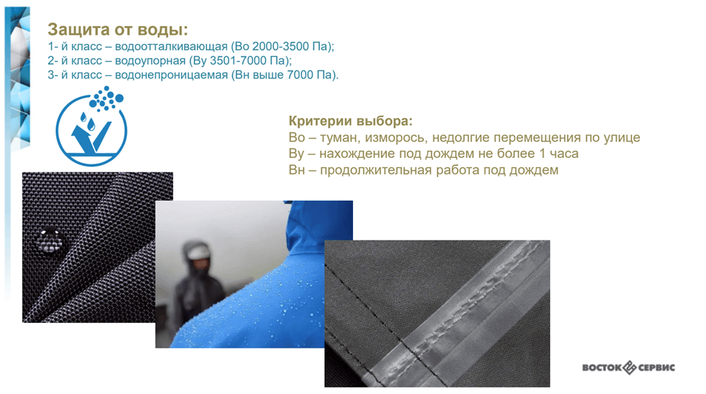

**Зимняя (теплозащитная) спецодежда** также подбирается по классам или категориям в зависимости от условий эксплуатации. Например, стандарты делят климат по поясам — особый, IV, III, I—II — в каждом из которых определены диапазоны зимних температур и скорости ветра. Спецодежда 4-го класса предназначена для особенно сурового климата (так называемый особый климатический пояс: средняя температура зимы около −25 °C при сильном ветре ~7 м/с). Работнику в мягком климате (I пояс, зима выше −10 °C) такая одежда будет слишком теплой и неудобной. Поэтому класс зимней одежды выбирают строго под условия — от 1-го класса для умеренного климата до 4-го класса для Крайнего Севера.

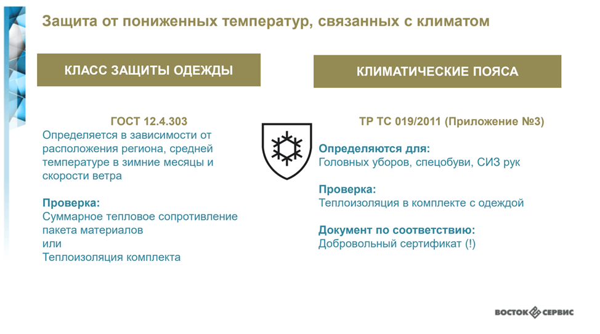

**➥ Защитные перчатки**

У большинства защитных перчаток нет единого класса защиты. Вместо него на маркировке под пиктограммой указывают цифровой или буквенный код — это уровни защиты по конкретным воздействиям. Например, перчатки от механических рисков тестируют на истирание, порез, разрыв и прокол. По каждому параметру присваивается уровень от 1 до 4 (иногда до 5). Чтобы перчатки считались защитными, хотя бы по одному из этих показателей должен быть уровень не ниже 1.

У термостойких перчаток (ГОСТ EN 407) испытания проводят на горючесть, контактную теплоизоляцию, защиту от конвективного и радиационного тепла. Материал должен соответствовать хотя бы первому уровню по каждому значимому параметру. Перчатки от холода (ГОСТ EN 511) проверяют на защиту от конвективного и контактного холода — уровни от 1 до 4 зависят от теплоизоляции при обдуве воздухом и при касании холодной поверхности. При этом у таких перчаток также нормируются прочностные свойства — по механическим характеристикам они должны иметь уровень не ниже 1.

**Документы о подтверждении соответствия: декларации и сертификаты**

Отдельно отметим значение сертификатов и деклараций соответствия на СИЗ. Согласно [**Техническому регламенту Таможенного союза 019/2011 «О безопасности СИЗ»**](https://docs.cntd.ru/document/902320567), большинство средств защиты подлежат обязательной оценке соответствия — либо в форме принятия декларации, либо в форме сертификации (в зависимости от вида продукции). Перечень конкретных СИЗ, требующих сертификата или декларации, приведен в приложении №4 к ТР ТС 019/2011. Производитель испытывает СИЗ в аккредитованной лаборатории и оформляет эти документы, подтверждая, что изделие отвечает требованиям регламента по защитным свойствам.

**Почему это важно для классов и уровней защиты?** Дело в том, что при сертификации/декларировании проводят испытания СИЗ, в ходе которых определяются именно заявленные классы и уровни защиты. Результаты испытаний фиксируют в протоколах, а сведения о них отражают в сертификате соответствия.

**Пример.**Чтобы сертифицировать диэлектрические перчатки, производитель испытывает их по ГОСТ 12.4.307 — определяет, какому классу (0, 1, 2 и т.д.) они соответствуют, — и эти данные фактически подтверждены сертификатом. Работодатель вправе запросить у поставщика копии сертификатов и протоколов испытаний, чтобы убедиться, что приобретаемые СИЗ обладают необходимым классом защиты. В документах о соответствии обычно указано: по какому стандарту испытано изделие, какие нормы выполнены. Таким образом, сертификат служит дополнительным источником информации о защитных показателях.

Отметим, что ТР ТС 019/2011 (п.4.1) прямо требует: СИЗ должны обеспечивать необходимый уровень защиты жизни и здоровья работника от воздействий производственных факторов.

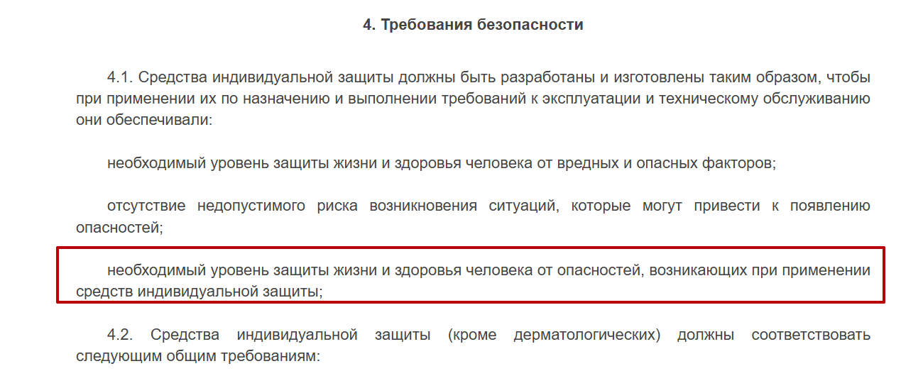

Поэтому, приобретая сертифицированные СИЗ, работодатель предполагает, что они прошли проверку на определенный уровень защиты. Однако необходимо и после покупки контролировать их состояние — Правила обеспечения СИЗ обязывают работодателя проводить периодические испытания (проверки) средств защиты в процессе эксплуатации, чтобы убедиться, что их защитные свойства не ухудшились. Это указано в [**п. 59 Правил, утв. приказом Минтруда России от 29.10.2021 № 766**](http://publication.pravo.gov.ru/Document/View/0001202112290039). График и методика таких проверок указаны в руководстве по эксплуатации СИЗ, и их также нужно соблюдать.

***п. 59****В случае установления в эксплуатационной или иной документации сроков испытания и (или) проверки исправности СИЗ работодатель в период эксплуатации (использования) СИЗ обеспечивает их проведение, а также своевременную замену частей СИЗ с понизившимися защитными свойствами.*

Итак, шаги для получения информации о классах и уровнях: сначала смотрим маркировку/паспорт изделия (самый быстрый способ), затем при необходимости удостоверяемся через сертификат соответствия, и углубляемся в текст стандарта ГОСТ, чтобы понять детали (например, критерии градации по классам). Всю эту работу лучше провести до того, как СИЗ включены в ваши нормы выдачи, чтобы выбор был обоснован.

**Видео-рекомендация от эксперта Татьяны Пилипенко, заместителя генерального директора по вопросам стандартизации и технического регулирования ГК «Восток-Сервис»**

Как перейти от результатов ОПР и СОУТ к выбору СИЗ

Правильный выбор класса защиты начинается с оценки реальных условий труда. В идеале, еще при [**проведении оценки профессиональных рисков (ОПР)**](https://coko1.ru/upravlenie-riskami/) и специальной оценки условий труда (СОУТ) вы должны установить, с какими опасностями и в каком количестве сталкивается работник. Эти данные позволяют понять, какого уровня защиты требуют СИЗ. Нормативные акты напрямую не дают методики, как работодателю определить нужный класс защиты и уровень СИЗ — это остается на усмотрение работодателя.

«У работодателя может быть огромное количество методик, по которым оцениваются риски и на самом деле для нас это не имеет особого значения. Вы можете использовать хоть опросные листы, хоть тригонометрические функции. Это все зависит от того, какой у вас персонал, какое у вас предприятие, какие риски и как вы хотите все это проводить. Законодатели хотят утвердить одну единую методику, по пока проектов документов на этот счет нет»

**Практический алгоритм, как перейти от результатов оценок риска к обоснованному выбору СИЗ**

**Шаг 1. Проанализируйте результаты оценки профессиональных рисков и спецоценки.**Посмотрите, все ли опасные и вредные факторы зафиксированы и измерены в ваших документах. Например, если работники работают с кислотами — указаны ли концентрации этих кислот при идентификации опасностей? Если есть сварочные работы — измеряли ли вы расстояние до источника искр и брызг расплавленного металла?

Чем более подробна и количественна ваша оценка рисков, тем легче будет определить достаточный показатель защиты СИЗ.

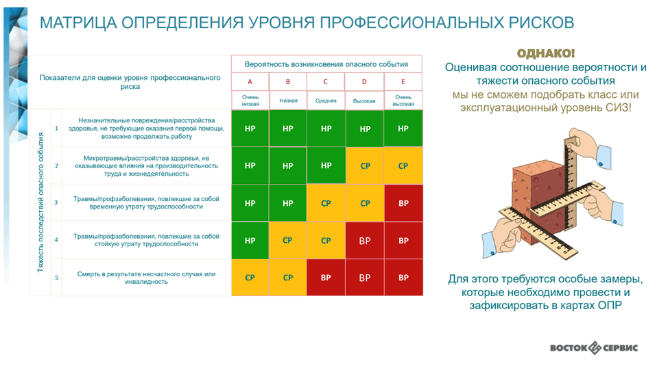

Используйте также материалы специальной оценки условий труда: карты СОУТ, ОПР, протоколы измерений вредных факторов, заключения эксперта СОУТ и пр. **Из этих документов вы узнаете фактические уровни шума, концентрации пыли, температуры, напряжения и другие важные показатели на рабочих местах.** Сопоставьте их с допустимыми значениями — так вы поймете, насколько серьезные нужны средства защиты.

**Видео-рекомендация от эксперта Татьяны Пилипенко, заместителя генерального директора по вопросам стандартизации и технического регулирования ГК «Восток-Сервис»**

**Шаг 2. Определите, есть ли для используемых СИЗ классы защиты и эксплуатационные уровни.** Составьте перечень всех видов СИЗ, которые у вас используются или планируются к использованию (например, по вашим Нормам выдачи). Напротив каждого вида проверьте: предусмотрены ли для него нормативно какие-то классы или уровни? Это можно сделать, заглянув в документацию на сами СИЗ или в их маркировку. Как мы обсуждали в предыдущем разделе, под пиктограммами часто указаны нужные индексы. Также **посмотрите сертификат соответствия на изделие** — там обычно указано, по какому ГОСТу его испытывали. Зафиксируйте номера стандартов, чтобы потом обратиться к ним за деталями о классах и уровнях защиты.

**Обратите внимание.** Если выяснится, что для какого-то вида СИЗ не предусмотрено различных уровней (например, для обычной строительной каски нет классов), то этот пункт можно исключить — достаточно просто обеспечить наличие СИЗ, соответствующего базовым требованиям.

Если вы обнаружили, что для ряда необходимых СИЗ классы защиты есть, но вам неизвестно, какой конкретно класс нужен — не беда, это будет ясно после следующих шагов. Главное на этом этапе — не забыть ни один опасный фактор и вид защиты. Иногда бывает полезно воспользоваться электронными сервисами или справочниками: они позволяют по виду СИЗ сразу увидеть, какие показатели учитывать и какие ГОСТы действуют. Однако помните, что ни один справочник не знает ваших конкретных условий труда — окончательное решение нужно принимать, исходя из замеров и анализов рисков именно на вашем предприятии.

**Шаг 3. Ознакомьтесь с методикой определения класса защиты и эксплуатационного уровня.** Иначе говоря, изучите нужные стандарты (ГОСТы), которые регламентируют выбранные вами виды СИЗ. Производители определяют уровни защиты **по** **методикам, утвержденным ГОСТами**. Откройте соответствующий ГОСТ и посмотрите, какие конкретные испытания и показатели устанавливают классы. Вам важно понять: какие величины влияющие? Например, в ГОСТ 12.4.251-2013 вы найдете, что для защиты от кислот класс определяется диапазоном концентрации кислоты; в ГОСТ 12.4.294-2015 для респираторов — по проценту проникания аэрозоля и др. Сделайте для себя выписки: «класс 1 — такие-то пределы, класс 2 — такие-то…». Так вы будете знать, под какой класс подпадают условия на ваших рабочих местах.

**Обратите внимание на формулировку:** иногда стандарт прямо говорит «если величина X превышает Y, нужен класс 3, иначе класс 2» — тогда все просто. Но чаще придется интерпретировать результаты измерений. Например, пусть концентрация пыли в цехе — 150 мг/м³, при ПДК 6 мг/м³. Очевидно, нужен респиратор не ниже FFP2 или даже FFP3, но точнее скажет ГОСТ: коэффициент защиты респиратора должен покрывать превышение ПДК в 25 раз (150/6), а это под силу только классу FFP3 (у FFP2 коэффициент поменьше).

Такие выводы можно сделать только зная методику стандарта. Если ваши замеры риска были неполными (например, не меряли скорость осколков или капель раскаленного металла при сварке), то на этом этапе вы это заметите — просто нечего подставить в условия выбора класса. Это ведет к следующему шагу.

**Видео-рекомендация от эксперта Татьяны Пилипенко, заместителя генерального директора по вопросам стандартизации и технического регулирования ГК «Восток-Сервис**

**Шаг 4. Определите, кто будет проводить дополнительные испытания, если недостаточно замеров.**В некоторых случаях данных обычной оценки условий труда недостаточно, чтобы точно выбрать СИЗ. Например, вы выяснили, что при сварке металл разлетается искрами, но не знаете, какой энергии эти раскаленные частицы — а именно от этого зависит класс спецодежды для сварщиков. Тогда придется организовать специальные испытания или измерения. **Такие испытания проводят квалифицированные специалисты аккредитованных испытательных лабораторий.** Можно пригласить лабораторию со стороны, либо, если у вас крупное предприятие, оборудовать собственную. Очевидно, держать свою лабораторию выгодно не всем — для разовых испытаний дешевле обратиться в стороннюю организацию, имеющую все допуски.

**Важно: испытания должны выполняться по методикам из стандарта!**

То есть, если ГОСТ предписывает замерять сопротивление материала к порезу по определенной процедуре — необходимо воспроизвести ее. Результаты испытаний вы получите в виде протокола, по которому сможете принять решение о требуемом классе защиты.

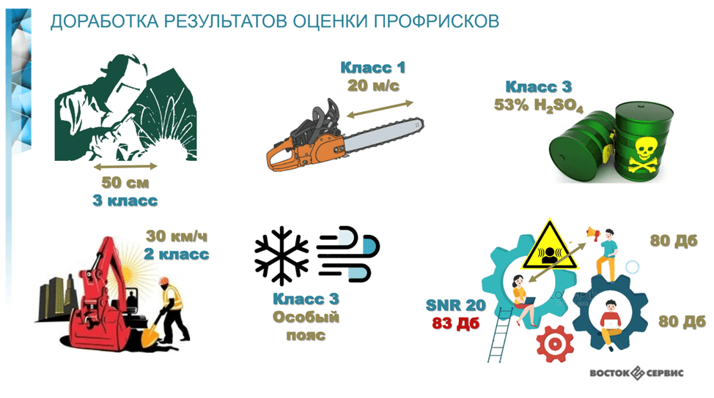

**Шаг 5. Воспользуйтесь оценкой профрисков для фиксации обоснования выбора СИЗ.** Когда недостающие данные получены, или если их хватало с самого начала, необходимо окончательно зафиксировать выбранный уровень защиты. Лучше всего это сделать прямо [при проведении или пересмотре оценки профессиональных рисков](https://coko1.ru/upravlenie-riskami/).

Включите в вашу ОПР информацию, что работнику на данном рабочем месте воздействует такой-то фактор с такой-то интенсивностью, и для снижения риска требуется СИЗ не ниже определенного класса защиты. Например: «при выполнении работ на высоте в зоне открытого ветра температура воздуха −18…−25 °С, поэтому необходима зимняя спецодежда 3-го класса защиты по холоду». Таким образом, вы привяжете класс СИЗ к конкретному идентифицированному риску и его величине. Это пригодится при проверках и обосновании норм. Кроме того, в процессе ОПР вы документируете сами измерения и ссылки на методики — это важно, если придется доказывать инспектору, почему вы выбрали именно этот класс, а не выше или ниже.

**Шаг 6. Установите классы защиты и уровни в Нормах выдачи СИЗ и других локальных актах.** Теперь, когда вы определили нужные параметры, надо официально закрепить их в ваших документах. Согласно Правилам обеспечения СИЗ, **Нормы выдачи СИЗ работодателя должны содержать конкретную информацию о классах защиты и (или) эксплуатационных уровнях**, если для данного вида СИЗ они предусмотрены. Это указано в п.17 Правил, утв. [приказом Минтруда России от 29.10.2021 № 766](http://publication.pravo.gov.ru/Document/View/0001202112290039). То есть, в ваших нормах напротив позиции СИЗ нужно указать не просто «очки защитные закрытые», а, например, «Очки защитные закрытые оптический класс 1, с фильтром от ИК-излучения». Или: «Костюм утепленный для особого климатического пояса, 4 класс защиты от пониженных температур». Аналогично и в личных карточках учета выдачи СИЗ следует прописывать выданную модель с указанием класса. Уточните также эти требования в своих приказах, инструкциях и технических заданиях на закупку. Включив классы и уровни в локальные нормы, вы тем самым официально обязуетесь их соблюдать при обеспечении работников.

**Шаг 7. Закупайте СИЗ в соответствии с установленным классом защиты и уровнями.**На этапе снабжения убедитесь, что приобретаете именно то, что решили. Неплохо перед массовой закупкой взять тестовый образец и провести проверку в полевых условиях. Например, заказать у поставщика пару комплектов спецодежды нужного класса и выдать бригаде на испытание: подходят ли по теплу, по удобству, не снижают ли подвижность. Одновременно можно провести замеры прямо на работнике в новой одежде (температуру под одеждой, влажность и прочее) — чтобы убедиться, что заявленный уровень защиты реально достигается. Если испытания прошли успешно и работники подтверждают эффективность, смело закупайте требуемое количество СИЗ.

В дальнейшем не забывайте про периодические проверки **(шаг 5)** — особенно для СИЗ с ограниченным сроком службы или с изменяющимися свойствами (фильтры, каски со старением пластика и т.д.). **Все действия по определению класса защиты желательно документально оформить: акты испытаний, протоколы выбора СИЗ комиссией и тому подобное. Это станет вашей доказательной базой правильности подбора.**

Следуя этому алгоритму, вы фактически связываете воедино результаты СОУТ/ОПР и выбор конкретных средств защиты. **Главная цель — обеспечить необходимый и достаточный уровень защиты, не переплатив за избыточные СИЗ и не подвергнув людей риску из-за недостаточных.** Например, избыточность тоже нежелательна: слишком тяжелый противогаз (класс А3В3Е3К3P3) там, где достаточно респиратора P2, создаст ненужную нагрузку на работника и ухудшит условия труда. Поэтому важно выбрать класс «в самый раз». Подбирайте СИЗ с учетом условий конкретного рабочего места, а не просто беря самый высокий класс «для подстраховки».

**Какая ответственность грозит работодателю за неправильный выбор класса защиты и эксплуатационного уровня СИЗ**

Новые нормативные требования обязывают работодателя не только обеспечить работников СИЗ, но и правильно определить и указать их классы/уровни. Если этого не сделать, организация может быть привлечена к ответственности.

**Рассмотрим два основных аспекта: отсутствие информации о классах в документах и неправильно подобранный класс защиты на практике.**

Согласно п.17 Правил, утв. [приказом Минтруда России от 29.10.2021 № 766](http://publication.pravo.gov.ru/Document/View/0001202112290039), ваши корпоративные нормы выдачи должны содержать конкретные указания о требуемых классах защиты и эксплуатационных уровнях для всех видов СИЗ, где это предусмотрено стандартами. **Данное требование уже включено в проверочные листы Государственной инспекции труда.** Это значит, что инспектор при проверке будет смотреть ваши нормы: указаны ли там классы. Если выяснится, что, например, у вас записано просто «перчатки диэлектрические» без класса, или «респиратор против пыли» без указания FFP-класса — это будет расценено как нарушение.

Кроме того, инспекторы обращают внимание и на фактический подбор СИЗ. Если СИЗ выданы работникам не того класса защиты, который требуется по условиям труда, это также нарушение. Иными словами, **неправильно выбранный класс или уровень защиты СИЗ приравнивается к обеспечению некачественными (неподходящими) средствами защиты.** Например, вы выдали сварщику костюм 1-го класса от брызг расплавленного металла, а нужно было 2-го — организацию могут оштрафовать за такое несоответствие.

Перечислим конкретные случаи, когда возможны штрафы:

1. В нормах выдачи СИЗ отсутствует информация о классах защиты и уровнях (хотя должна быть).
2. Выданные работникам СИЗ по своим классам/уровням не обеспечивают требуемую защиту (т.е. класс ниже необходимого).

Если инспектор ГИТ установит такое нарушение, ответственность наступает по ч.1 ст. 5.27.1 КоАП РФ (нарушение государственных нормативных требований охраны труда). Санкции следующие:

* должностным лицам предприятия грозит штраф от 2 000 до 5 000 руб.,
* организации (юридическому лицу) — штраф от 50 000 до 80 000 руб. Повторное нарушение может повлечь повышенные штрафы или даже приостановку деятельности (по ч.2 ст.5.27.1 КоАП, если оно будет квалифицировано как повторное грубое нарушение).

Кроме штрафов, важно понимать и производственные риски: если из-за неверно подобранного СИЗ случится несчастный случай, расследование однозначно выявит вину работодателя. В таком случае, **помимо административной ответственности, возможно привлечение к уголовной** (если здоровью причинен тяжкий вред). Но даже без происшествий, при проверке инспекция может расценить отсутствие нужных СИЗ как угрозу жизни и здоровья работников.

Таким образом, работодатель обязан документально и фактически обеспечить соответствие класса защиты СИЗ характеру опасностей. Это уже не просто формальность, а проверяемое требование. Оно логично вытекает из общей обязанности создавать безопасные условия труда. Если вы заранее проанализировали риски и выбрали правильный класс СИЗ, то и требования закона будут выполнены, и работники защищены. Помните: неправильно подобранные средства индивидуальной защиты действительно могут стать причиной несчастных случаев и профзаболеваний. Поэтому подходите к установлению классов защиты ответственно — благо теперь вы знаете, как это сделать.

**➥ Специальная обувь**

У защитной обуви «класс защиты» встречается нечасто, но некоторые характеристики все же классифицируются. Например, **диэлектрическая обувь:** галоши и сапоги, делятся на классы по максимально допустимому напряжению. Эти классы совпадают с классами диэлектрических перчаток: от 0 до 4.

**Противопрокольная обувь**различается по прочности стельки — она может выдерживать, например, 1100 или 1200 Н. Ударопрочность носка указывается в джоулях: 50 или 200. В презентации Татьяны Пилипенко встречается деление обуви с защитным подноском на классы Мун5 и Мун200 — вероятно, это отражает разницу между легким (5 Дж) и усиленным (200 Дж) подноском.

**Обратите внимание!** В европейской системе обувь делится на категории SB, S1—S5: это Safety, Protective и Occupational Footwear. Они различаются не только по ударопрочности, но и по другим параметрам — например, антискольжению и стойкости к влаге. В российских ГОСТах такая градация не называется «классами», но суть аналогична.

Для холодного климата спецобувь маркируется по климатическим поясам — так же, как одежда. Например, валенки и утепленные ботинки предназначены для конкретного диапазона температур, при котором они сохраняют свои защитные свойства. Обувь от влаги тоже бывает разной — от просто водостойкой до полностью непромокаемой. Как и у одежды, встречаются категории Во, Ву и Вн.

**➥ Средства защиты органов дыхания**

У респираторов и противогазов есть четкая классификация по классам. Фильтрующие полумаски для защиты от аэрозолей делятся на классы FFP1, FFP2 и FFP3 (по ГОСТ — P1, P2, P3), в зависимости от эффективности фильтрации. FFP1 задерживают не менее 80 % частиц, FFP2 — не менее 94 %, FFP3 — не менее 99 %. Для каждого класса также установлены нормы по сопротивлению дыханию и другим параметрам.

Фильтры для противогазов и комбинированные варианты маркируются буквенно-цифровыми индексами, например: A1, B2, E3, K1. Буква указывает тип вредного вещества (A — органические газы, B — неорганические, и т. д.), цифра — емкость фильтра: от 1 (низкая) до 3 (высокая). Комбинированные фильтры, такие как A1B2E1K1P3, защищают сразу от нескольких видов загрязнений.

**Обратите внимание!** Изолирующие дыхательные аппараты — самоспасатели или устройства со сжатым воздухом — классифицируются не по классам, а по времени защиты. Например, самоспасатель может быть рассчитан на 30 или 60 минут. Эта информация всегда указана в маркировке.

**➥ Средства защиты головы, глаз, слуха, от падения**

**Для некоторых СИЗ классы защиты не предусмотрены — вместо них применяются единые требования.** Например, каски и щитки для защиты от высоких температур не делятся на классы: они либо выдерживают нужную температуру, либо нет.

**Защитные очки** классифицируют скорее по конструкции — открытые или закрытые, с вентиляцией или без — и по оптическому классу линз. Хотя для специальных моделей может быть указан класс прочности (например, F, B или A — по энергии удара шарика).

**Противошумные наушники и беруши** тоже не имеют классов. Их эффективность измеряют коэффициентами шумоподавления, такими как SNR. Модель подбирают под конкретный уровень шума.

«Больше защиты — не значит лучше. Избыточная защита — это тоже плохо. Если мы слишком серьезно глушим звуки, которые идут из внешней среды, то мы получаем отсутствие возможности коммуникации, человек теряет возможность слышать сигналы, которые предупреждают его об опасности»

**Страховочные привязи и другие средства от падения с высоты** не делят на уровни — важно только, чтобы они соответствовали техническим требованиям: были прочными и выдерживали нужную нагрузку. В таких случаях в нормативных документах просто не предусмотрено указание класса. Поэтому в **Нормах выдачи СИЗ вы не найдете классы защиты, скажем, у каски или привязи — их там просто нет.**

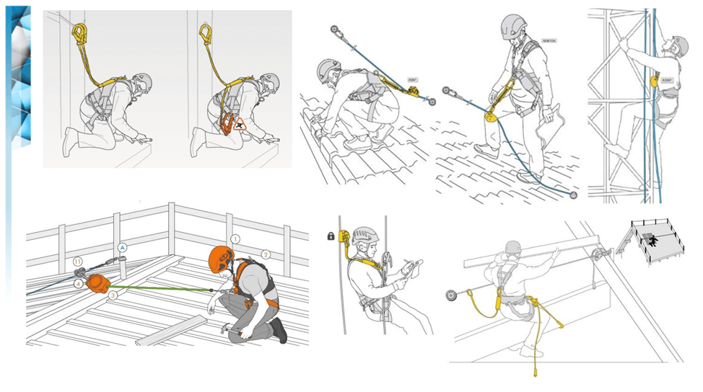

Классы и эксплуатационные уровни вводятся только для тех СИЗ, где степень опасности может варьироваться. Например:

* слабые и концентрированные кислоты — отсюда классы химостойкой одежды;
* слабый и сильный шум — вместо классов указывают коэффициенты шумоподавления; низкое и высокое напряжение — у диэлектрических перчаток есть градация от 00 до 4.

Если в стандарте для СИЗ не предусмотрено несколько степеней защиты, значит, и классов у него нет. В любом случае перед выбором важно проверить, есть ли у конкретного средства защиты классы или уровни — где это указано и как разобраться, расскажем далее.

**Видео-рекомендация, которая поможет соориентироваться работодателю при выборе СИЗ от эксперта Татьяны Пилипенко, заместителя генерального директора по вопросам стандартизации и технического регулирования ГК «Восток-Сервис».**

**В каких документах узнать классы защит и эксплуатационные уровни СИЗ**

Когда вы определили, что для определенного средства защиты требуются указание класса или уровень защиты, возникает вопрос — где взять эти сведения? Рассмотрим основные источники информации: маркировка самого СИЗ, эксплуатационные документы производителя, нормативные стандарты, а также документы о подтверждении соответствия (сертификаты и декларации).

**Где в маркировке указывают класс защиты СИЗ и где найти эксплуатационные уровни СИЗ**

Большинство СИЗ снабжены маркировкой — на этикетке, нашивке или корпусе изделия. Там указывают пиктограммы и условные обозначения защитных свойств. Класс защиты чаще всего отображается рядом с пиктограммой — в виде числового индекса или как часть кода стандарта.

**Справка.**Эксплуатационные уровни — это комбинации цифр или букв под знаком пиктограммы. Например, на перчатках от механических рисков ставят значок «ударная перчатка» и под ним — четыре цифры. Каждая цифра — это уровень защиты по одному из испытаний: истирание, порез, разрыв, прокол. У сигнальной одежды класс часто указан прямо: «Class 3» на ярлыке рядом с номером стандарта (например, ГОСТ 12.4.281-2021 или ISO 20471). А на фильтрующих полумасках класс зашифрован в самом обозначении — «FFP2» сразу говорит о степени защиты.

Чтобы точно понять, от чего и насколько защищает СИЗ, нужно изучить паспорт, инструкцию или формуляр. Производитель обязан указывать все защитные характеристики: и класс, и достигнутые уровни по итогам испытаний. Обычно в документации есть раздел с техническими характеристиками. Там можно найти, например: **«Костюм соответствует ГОСТ… и обеспечивает 3-й класс защиты от холода»**, таблицу уровней по ГОСТ EN 388 для перчаток или обозначение фильтра (P2, P3 и др.) для респиратора.

Часто в документации приводят расшифровку маркировки и пиктограмм — это особенно удобно. Именно по маркировке и паспорту можно быстро понять, есть ли у изделия класс защиты и какой он.

**Обратите внимание.**Информация о классах защиты и уровнях указана не только в маркировке, но и в сертификате соответствия на СИЗ. В сертификате или декларации обычно приводят стандарты, по которым проводились испытания, а иногда — и результаты в виде протоколов. Если указан номер ГОСТа, это подсказка, где искать подробные требования.

Например, если в сертификате на полумаску есть ссылка на ГОСТ 12.4.294—2015, можно открыть этот стандарт и найти в нем описание классов FFP1—FFP3 и их критерии.

Как действовать работодателю: посмотрите маркировку или паспорт изделия, найдите указанный стандарт — и по нему проверьте, какие классы предусмотрены и что они означают.

**Подытожим: узнать класс и уровень защиты можно из следующих источников:**

* маркировка на изделии (пиктограммы, индексы);
* эксплуатационная документация (паспорт, инструкция);
* сертификат или декларация соответствия (с указанием ГОСТа или EN);
* текст самого стандарта, который описывает требования к данному СИЗ.